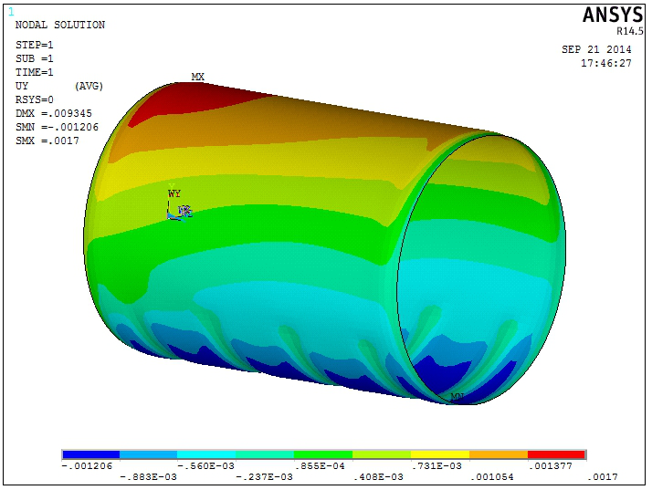
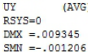
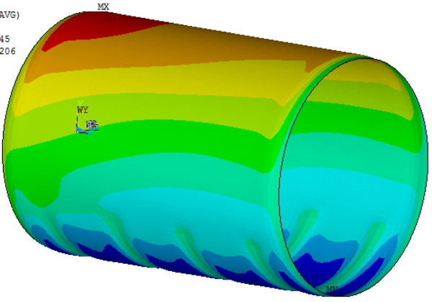
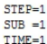
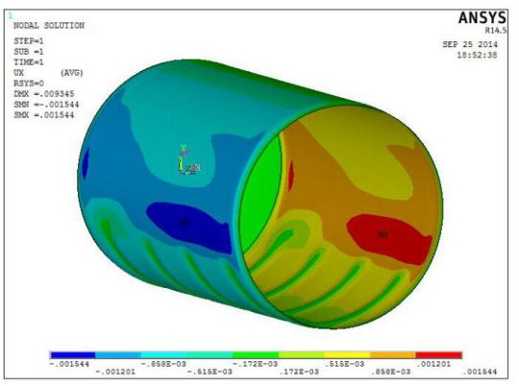
Engineering constructionn 工程施工115
地铁盾构施工钢套筒接收风险防控措施研究
屈庆旭
（中铁十六局集团北京轨道交通工程建设有限公司，北京 100000）
中图分类号：TU75 文献标识码：A 文章编号1007-6344（2021）01-0115-02
摘要：地铁盾构接收施工，因接收井周边条件复杂、存在富水层，常出现涌水、涌砂状况，引发地表塌陷，对已成型的盾构隧道、盾构机、地面建筑物及周边环境造成较大安全隐患。文章结合花苑路站盾构钢套筒接收工程实例，对地铁盾构钢套筒接收施工过程中存在的风险进行分析，并提出预防措施，有效降低了钢套筒接收的风险，确保了盾构机的顺利接收。
关键词：地铁盾构施工；钢套筒；盾构接收
1 工程概况 | 求。且通过开孔观察水位是否降至安全水位。开孔取芯是洞门凿除前的一项重要工作，是防止洞门凿除时出现洞门坍塌风险判断手段。

1.1 花苑路站～枫瑞路站区间
苏州市轨道交通5 号线花苑路站~枫瑞路站盾构区间工程场地位于苏州吴中区，区间线路从花苑路站出发后，继续沿二号河及花苑东路向东前进，依次下穿沈巷桥，二号河2、3、4 号河桥等河桥后达到枫瑞路站。区间左右线均采用盾构法施工，左线长为914.579m，区间右线长为912.600m，采用为铁建重工6410 型盾构机掘进。
1.2 选用钢套筒接收分析
枫瑞路站西端头井为花苑路站～枫瑞路站盾构区间接收工作井，临近花

如果加固区土体的自立性仍较差，存在渗漏现象，可采取对加固体进行注浆加固。在距离接收井结构与加固体的间隙内打入注浆管，自下而上，两边至中间，全洞门范围内注浆。浆液采用双液浆，配比为水：水泥：水玻璃＝0.5：1：1,注浆压力为0.2～0.3Mpa，初凝时间为5～10 分钟，浆液流量为10～15L/min，可有效的阻止泥水渗漏。
洞门破除时采取两次破除法施工，在钢套筒安装调试后，首先是剥出外层地连墙钢筋，外层的钢筋从上往下分段割除。其次从顶部开始破除中间60厘米混凝土，破除到里层钢筋露出一点，直到破除到底，清理干净渣土，做

苑路河及220KV 高压电力管线，其中车站端头围护结构外侧距220KV 金狮 | 好割除里层钢筋准备。

线与金闾线最近处约10.3m。根据《电力设施保护条例》，220KV 高压电力架空线的水平及垂直保护距离为6m。为确保施工生产安全，对高压线采取硬性防护措施，高压线防护施工完成后，施工操作水平空间为6 米。由于场地限制，无法采取常规接收井加固方式。接收井处地质主要地层为富含水的④2粉砂或粉土地层且临近2 号河，接收地质条件差且易与上部河道连通形成流水通道。接收风险较大，因此采用安全性更高的钢套筒接收形式。盾构机钢套筒接收的原理是在接收工作井提前安装大于盾构机外径的装配式密闭钢箱体，与接收井混凝土接头封闭，并在套筒内填入填料，形成一个外挂接收体，密闭后可平衡水土压力，完成盾构接收。
2 钢套筒盾构接收风险及预防措施2.1 隧道轴线与钢套筒轴线出现偏差风险及预防措施

2.3 钢套筒产生位移、脱落风险及预防措施
钢套筒在接收过程，钢套筒主要通过反力斜撑平衡盾构机推力及地下水土压力， 钢套筒与接收井的连接点也是受力关键节点。钢套筒安装前，模拟计算钢套筒强度及刚度及模拟计算反力架受力及位移情况。

在钢套筒安装前，复核接收井洞门钢环的中心点。依据洞门钢环的位置，
精确定位并安装钢套筒。钢套筒安装结束后，复核并确保钢套筒与钢环中心
同轴。在盾构机接收段施工过程中，分别在到达接收井前100 环、前50 环、
前30 环位置调整盾构姿态，确保控制点精确无误。盾构机刀盘接触到墙止 |  |  | 竖向位移应力云图
水帷幕前，调整盾构机自动测量系统，将盾构姿态调整到与洞门钢环中心线
同轴，对隧道轴线进行多次复核，确保轴线准确，保证盾构机安全进入洞门
圈。在加固体掘进过程每1 环复核一遍盾构姿态。
2.2 洞门失稳风险及预防措施
盾构机进洞前，需对接收井围护结构进行破除，破除时易发生洞门失稳
坍塌的风险。接收井加固采用6 米宽三轴搅拌桩加固，为保证加固质量，加
固体宜采用“双控全套打复搅式”加固方式。加固体外，设置一道三轴搅拌
桩止水帷幕，以封闭加固体。加固体与接收工作井之间的空隙，采用旋喷桩
施工填充。在止水帷幕内采取疏干井点降水，确保洞门破除时水位降至洞门
中心线下1 米。
洞门凿除前，采用取芯法，观察加固体情况，取芯深度应超过地下连续
墙，深入加固体内不小于1m。通过芯样可观察出加固体是否满足施工安全需 |  |  | 横向位移应力云图
 | 

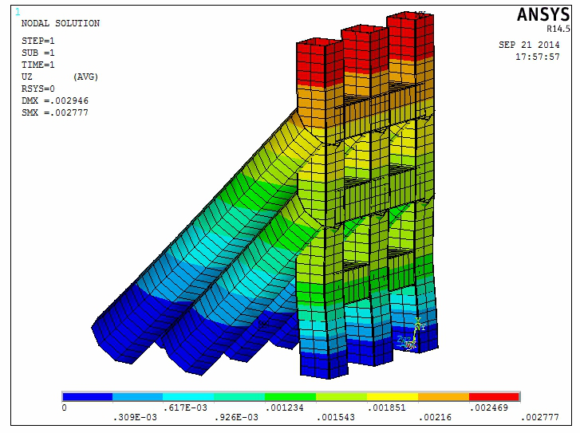
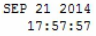
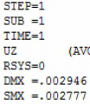
116 工程施工 Engineering constructionn
止免盾尾渗漏，压注量应控制在60-80kg/环。
（2）盾构机加固体段的推进施工
①盾构机自在推进至加固前，停机检查，以保证盾构机后期的工作状态。
②在加固体推进过程中为防止进刀量过大导致同步注浆液分布不均，法
形成封闭环，需严格控制盾构机推进速度和总推力，推进速度在1～2cm/mini，
推力<8000KN，控制刀盘扭矩＜2000KN.m。
③在土仓内及刀盘采用前加注膨润土浆液进行改良土体。
④盾构机推进过程中，严格控制盾构姿态，水平、垂直姿态偏差控制在
±10mm 以内。
⑤盾构机推进过程中严格控制盾尾间隙，可通过安装转弯环管片进行调
节盾尾间隙，以确保盾尾间隙均匀。

反力斜撑强度及稳定性计算云图
经过计算，钢套筒最大竖向位移值为1.2mm，最大横向位移值为1.54mm。 反力架为斜撑形式，采用3 道600mm×650mm 型钢立柱及609 钢管斜撑

⑥进过程中加强对盾尾油脂的压注管控，以防止盾尾漏浆。由于此阶段二次注浆位置距离盾尾太近，会造成双液浆击穿盾尾刷和同步注浆排浆孔，阻断同步注浆管道，因此选择在管片脱出盾尾5 环后开始二次注浆，并同时

组成 。斜撑与车站底板预埋钢板焊接，反力架上均布9 道支撑柱与后端盖 | 同步注浆。

板顶紧，反力架与支撑柱之间用支撑楔块垫实并焊接[2]。经过模拟计算反力架横向最大位移量为2.8mm。
洞门环板与钢套筒之间过渡过渡连接板连接，连接板厚2cm。连接板与洞门钢环焊接，与钢套筒螺栓连接。过渡连接板与洞门环板采用焊接是防止钢套筒脱落的关键点。端头处土体已进行了加固处理，具有较强的自立性，现不考虑土压力，现按照最大水压力验算焊缝受力，洞门底部最大水位深度约为14m，则底部受最大水压力σw=q×γh
q－根据土的渗透系数确定的一个经验数值。砂性土中q＝0.8～1.0，粘性土中q＝0.3～0.5，洞门为砂性土，q 取0.9。

⑦此阶段重点监控使用管片质量，管片破损严重时不得使用，如有掉角缺损情况不得使用。螺栓紧固严格分三步进行：在管片拼装完成后实施第一遍紧固；推进到管片脱出盾尾后第二次紧固当前环至向后10 环；管片越过操作室进入后备台车后，进行第三遍紧固。
盾构机刀盘推进至地墙边时停机，开始进行地墙破除等接收工作。
（3）盾构机钢套筒内推进施工
①盾构机推入钢套筒，速度＜10mm/min 以内，刀盘转速控制在0.2~0.3r/min，总推力＜400t，土压逐渐降至0.05~0.08Mpa，同步注浆量减至

γ－水的容重  h－地下水位距离洞门底部的高度。  则σw=123.48KPa  单块弧形钢板受力面积S 约为0.125m2，则钢板受水平压力为 F=σw×S=15.4KN  受压力F 时角焊缝的应力及强度要求为： |  |  |  |  |  |  |  |  |  |  | 3m³/环，推进过程中径向注膨润土；同时进行壁后二次注入双液浆，形成止水环箍。  ②根据钢套筒后端盖安装的压力表的读数，及时调整盾构机推力，避免推进力过大，破坏钢套筒的密封，导致渗漏。当套筒内的压力过大时，打开钢套筒排浆口，进行卸压。  ③进套筒时姿态控制：必须以实际测量的钢套筒安装中心线为准控制盾构机姿态，要求中心线偏差控制在±2cm 之内。盾构机在进入钢套筒内之后，
7.0 | F |  | ≤l | [ ] '
 | K | ∑l |  |  |  |  |  |  |  |  | 要注意姿态控制。  ④盾构机到达掘进过程中，地面监测按照4 次/天，并及时将监测数据反馈给推进施工技术人员，以便及时优化推进参数。  3 结束语
K: 焊缝高度8mm
∑l：焊缝总长度50cm
τ ：焊缝需用切应力，Q235 钢板填角焊缝[ ]'τ =140MPa 经计算得：
7.0 | F |  | = l | .5 | MPa | < | [ ] | = | 140 MPa
 | K | ∑ |  |  |  |  |  |  |  | ，焊缝符合强度要求。 | 通过以上措施，该工程顺利渡过了盾构钢套筒接收的各种风险。轴线偏差

2.4 钢套筒漏水保证措施
为防止在盾构机掘进过程中发生钢套筒漏水，从而引发大面及的洞门涌水风险，需对钢套筒进行密闭性实验。实验采用密闭水压实验法。钢套筒组装完成后，在筒体内加水检查其密封性，筒体中心位置水压为0.3Mpa，若在12 小时内，压力保持在0.28Mpa 上，则可满足钢套筒接收要求，如果小于0.28Mpa，找出泄露部分，检查并修复其密封质量，然后再次进行试压，直至

满足规范要求，未出现钢套筒位移、脱落、洞门涌水涌砂等险情。接收端地表下沉量最大为12mm，整体接收效果显著。现今，城市地铁建设规模逐年增加，地铁线路逾加密集，施工环境越来越复杂，为保护周边建筑、管线，降低施工风险，在不断探索新工艺、新技术的前提下，应严格遵守相关的规范及规程要求，严格落实主体责任，加强过程监控，实现既定目标。通过该工程，总结盾构钢套筒接收风险防控的各项措施及经验，为以后类似工程提供参考。

满足试压要求。 参考文献
2.5 盾构机接收掘进控制措施 [1]邓林涛.地铁盾构钢套筒接收的施工技术[J].建筑安全,2019,34(02):75-77.
（1）精准测量 [2]赵伟.地铁盾构钢套筒接收与旋喷桩端头加固对比分析[J].江苏建筑职

盾构机进洞前对洞门中线进行反复测量复核，根据结果，调整自动测量系统，有目的地进行纠偏工作，按照少量多次纠偏原则，使盾构机姿态控制

业技术学院学报,2018,18(03):32-35.
[3] 于海涛. 地铁盾构钢套筒接收施工技术的解析[J]. 交通世

在水平±15mm 以内，垂直方向在+20～+30mm。通过及时压注盾尾油脂，防 界,2018(Z2):144-145.


